1.Найти пределы функции не используя правила Лопиталя
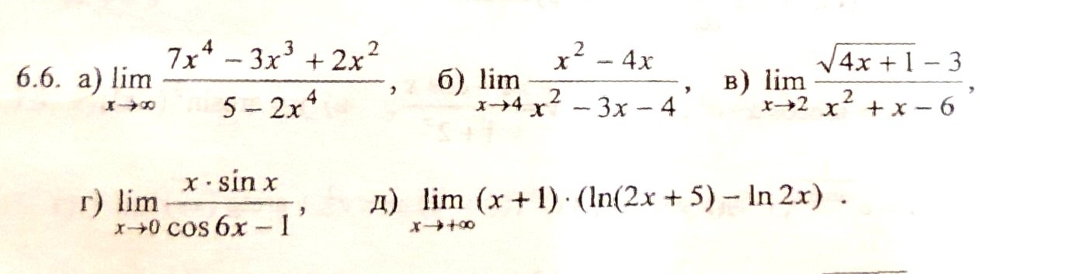

2.найти производную dy/dx данных функций.
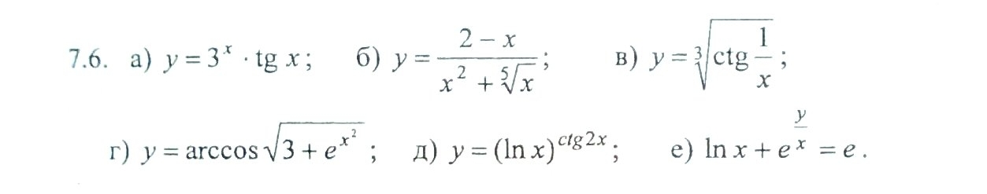
3, найти dy/dx и $d^{2}$y/d$x^{2}$ для заданных функций y=f(x), x=ф(t), y= w(t)
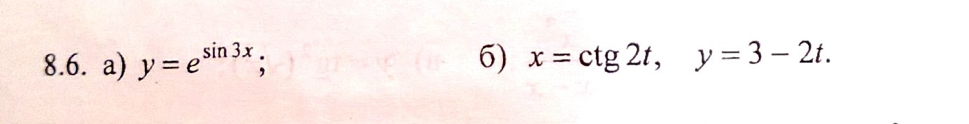
4 исследовать функции методами дифференциального исчисления и на основании результатов исследования построить график
